平成３０年 月 日
全附Ｐ連会長 呉本 啓郎 殿

平成３０年度全附Ｐ連ＰＴＡ研修会第９回全国大会記念品参加申込書

以下の通り、記念品製作に参加をします。

１．学校名 | 特別支援学校 ・ 特別支援学級設置校
２．学部・学年・クラス
３．担当教員
４．記念品協力作品
５．１個の値段 | ￥
６．協力可能な個数 | 個
７．連絡事項等

参加いただく記念品の写真を添付してください。

※お手数ですが、数種の作品をお申込みいただく場合は、１種類毎に申込書をご提出ください。
記入例
平成30年4月25日
全附Ｐ連会長 呉本 啓郎 殿

平成３０年度全附Ｐ連ＰＴＡ研修会第９回全国大会記念品参加申込書

以下の通り、記念品製作に参加をします。

１．学校名 | 筑波大学附属大塚 特別支援学校 ・ 特別支援学級設置校
２．学部・学年・クラス | 高等部３年 印刷班
３．担当教員 | 高３担任 ○○ ○○
４．記念品協力作品 | ハンカチセット(２個入り)
５．１個の値段 | ￥ ３００
６．協力可能な個数 | １００ 個
７．連絡事項等 | 写真はハンカチセット（２個入り）２セット。  色は５色あり、セット内容は様々です。
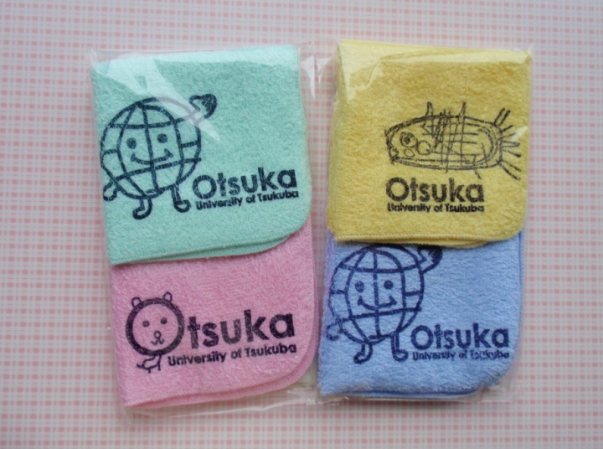

※お手数ですが、数種の作品をお申込みいただく場合は、１種類毎に申込書をご提出ください。

